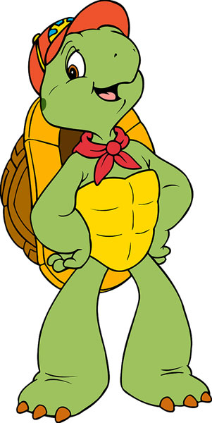
Oto Franklin i jego przyjaciele. Po wysłuchaniu bajki pt.: Franklin mówi „kocham Cię” narysuj przy każdym z przyjaciół żółwika, co każdy z nich podarowuje swojej mamie na urodziny.

